Сравнительная оценка основных макро и микро повреждений семян ячменя, при очистке на решетных модулях, изготовленных из листового металла и из материала СВМПЭ.

М.Н. Московский, А.В. Бутовченко

По данным профессора И.Г. Строны из Института растениеводства им. Юрьева, травмирование семян твердой пшеницы с учетом всех микро- и макротравм составляет 90-95%, мягкой пшеницы 45-50% [1].
Повреждения семян отрицательно сказываются на последующем развитии растения, его урожайности, и в целом на экономической эффективности зернового производства. [2,3].
Средняя урожайность за три года при высеве целых семян составила 30,2 ц/га, при высеве с внутренними трещинами – 26 ц/га, с макротравмами – 23,8 ц/га. На долю общего числа травмированости зерна зерноочистительными машинами приходится от 60 до 70 % [4].
Неравномерность всходов и слабый первоначальный рост растений отражается на их дальнейшем развитии и формировании урожая.
В работах Мякина В.Н., Пугачева А.Н., Тарасенко А.П., Черного A.C. и др. установлено, что 35-40% семян зерновых культур не дают всходов из-за микроповреждения. От семян с микроповреждениями в 33,5% масса ростков на 39% меньше, чем у не травмированных. [5].
Послеуборочная обработка зерна характеризуется большим объемом воздействий на зерновой материал зерноочистительными машинами и транспортирующими устройствами, включенными в технологическую схему очистки. Все это способствует росту микро- и макро травмирования зерна [6,7].
При движении зернового материала в отделениях семяочистительных агрегатов происходит также взаимодействие с транспортирующими и направляющими механизмами машин которые также травмируют зерновой материал.
Увеличение пути следования зернового материала по технологической линии очистки, увеличивает вероятность травмирования зерна механическим воздействием рабочих и промежуточных (транспортирующих) органов [8,9].
Снижение протяженности технологических линий очистки и снижение воздействий основных и вспомогательных рабочих органов на очищаемый зерновой материал будет способствовать уменьшению его травмированности [10].
Одним из способов решения поставленных задач, применения и обоснования нового типа решет для сепарации зернового материала ячмень, изготовленных на основе новых полимерных материалов.
Анализ существующих полимерных материалов и совместные испытания с ГНУ СНИИМЭСХ Российской сельскохозяйственной академии наук (г.Зерноград) выявил возможность применения нового типа полимера - сверхвысокомолекулярный полиэтилен (СВМПЭ, UHMW PE в англоязычной литературе) – полиэтилен с молекулярной массой более 1.5·10⁶ г/моль, в отделениях решетных модулях зерноочистительных машин.
На основе данных исследований нами были изготовлены экспериментальные решета из материала СВМПЭ, следующих диаметров отверстий ø2.0 мм.; ø2.2 мм.; ø3.6 мм.; ø4.5 мм.; ø5.0 мм.
Целью исследований являлся:
- Сравнительный анализ основных микро и макро повреждений семян ячменя, очищенных на стандартных решетах, изготовленных из листового металла и решет, изготовленных из материала СВМПЭ.
Исследования были проведены на зерновом материале - ячмень сорт «Прикумский 50», урожай 2012 года, Зерноградского район Ростовской области, на экспериментальной установке (Рис.1,2,3) – трехрешетный одноярусный стан [3].
Нами были определены основные технологические свойства и размерные характеристики исходного материала, такие как: объемная масса ячменя Р=662.9 ±4.1 гр./л, вес 1000 зерен М₁₀₀₀ = 43.63 ± 0.69 гр., влажность материала W= 14 ±1,1%.
Содержание в исходном зерновом материале: зерновых примесей b_{з.пр.}=4.1%; сорных примесей b_{с.пр}=2.4% ; крупных примесей b_{кр.пр}=2.2%.
Варьируя параметрами рабочих размеров отверстий решета фракционера (решето "Г") Ø 4,5мм, Ø 5,0мм, первого решета "В" Ø 2.0 мм, Ø 2.2 мм и подачей исходного материала (Q=0,56; 1,01; 1,11; 1,44; 2.14 кг/(м.с)), реализуя эксперименты оценили искомые технологические показатели процесса.
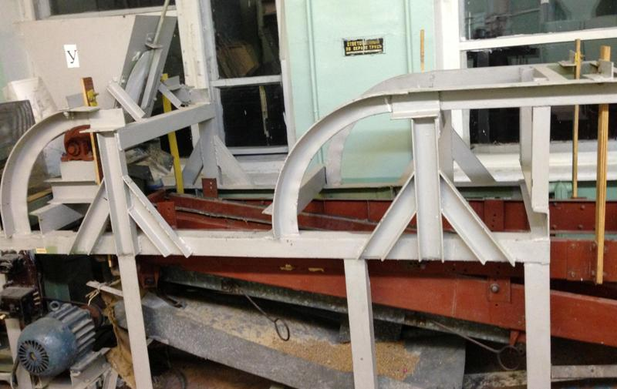
Рис. 1- Экспериментальная установка
«Одноярусный трехрешетный стан».
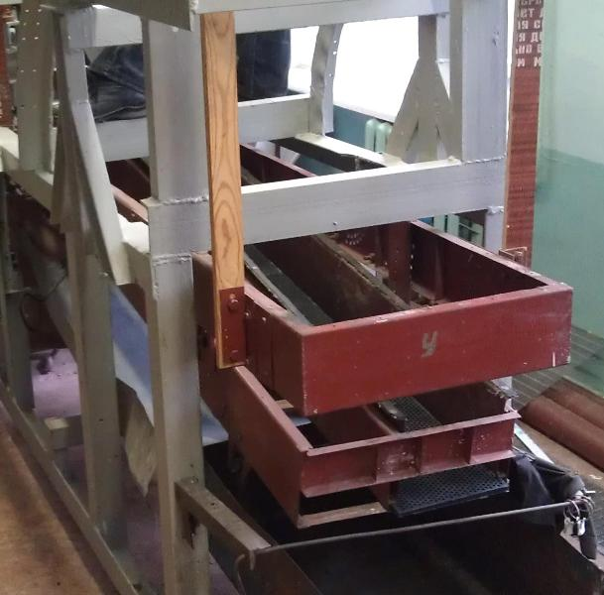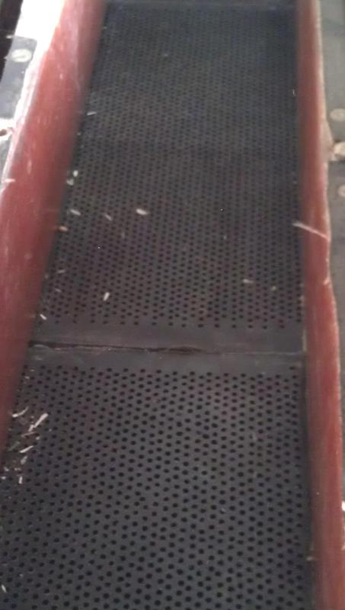
Рис. 2 -Ярус решет из материала СВМПЭ.

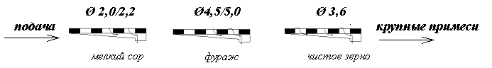
Рис.3 - Вариация размеров отверстий решет, трехрешетного одноярусного стана

Задаваясь показателями качества к конечной фракции, содержание сорной примеси b_{c}< 1% , зерновой примеси b_{зп}<2%, очищенного на трехрешетном одноярусном стане материала ячменя, нами были определены рациональные подачи материала, при оптимизации рабочих размеров отверстий решет выполненных из полимерного материала СВМПЭ.
Максимальная производительность достигается при размерах отверстий решет Ø2,2 ø5,0 Ø3,6 – 2,14 кг/(м∙с), с долей выхода кормовой фракции 12,7%. Максимальная доля выхода очищенного зерна 82,35% наблюдается при подаче 1,44 кг/(м∙с), при размерах отверстий решет Ø 2,2 ø4,5 Ø 3,6.
Для данных оптимальных параметров функционирования был проведен cравнительный анализ макро и микро показателей повреждения зерна, очищенного на решетах изготовленных из материала СВМПЭ, по сравнению со стандартным решетом выполненным из листового металла выявил: снижения повреждения зародыша на 50%, снижение повреждения эндоспермы на 9%, снижение повреждения оболочки зародыша на 4%, снижение повреждений оболочки зародыша и эндоспермы на 25%, снижение повреждений оболочки эндоспермы на 14%, снижение макро повреждений зерна на 9%.
Общее количество неповрежденных семян при очистки на решетах из полимеров по сравнению с металлическими возросло на 34%. (Рис.4-7).
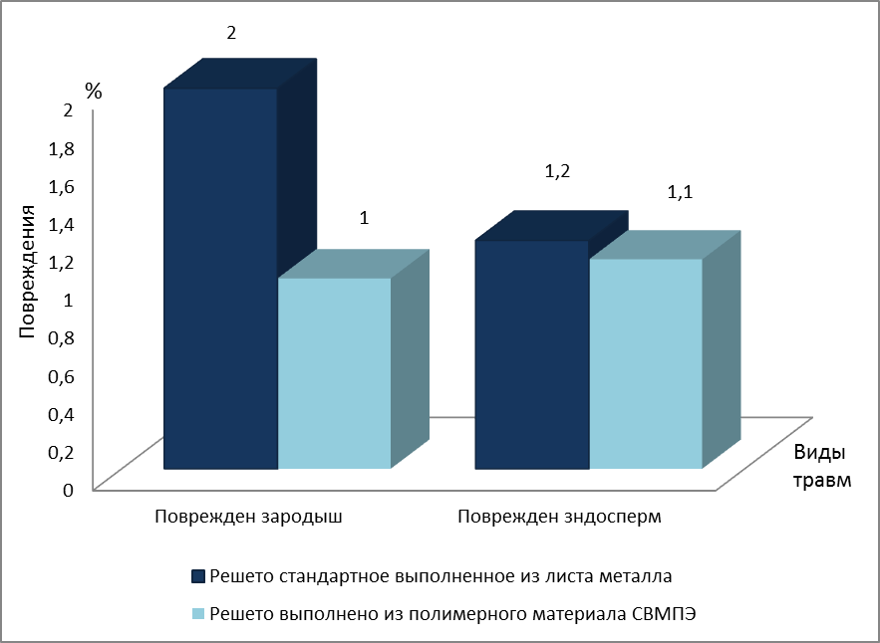
Рис.4 - Сравнительный анализ повреждения зародыша и эндоспермы семян ячменя, при очистки различными решетными сепаратарами.
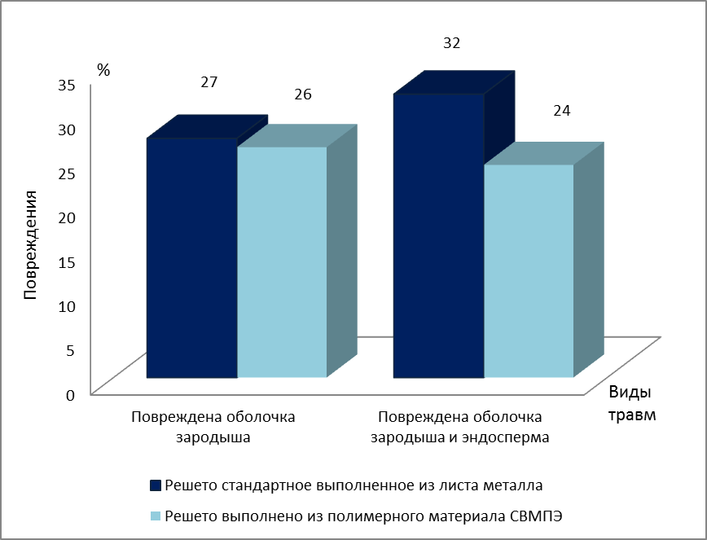

Рис. 5 - Сравнительный анализ повреждения оболочки зародыша и оболочки зародыша и эндоспермы семян ячменя, при очистки различными решетными сепаратарами.

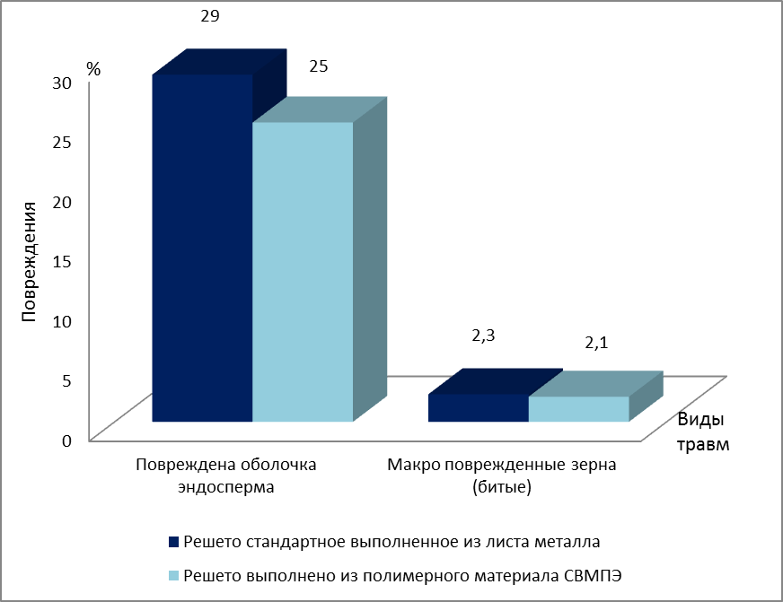
Рис. 6 - Сравнительный анализ повреждения оболочки эндоспермы и макро поврежденния семян ячменя, при очистки различными решетными сепаратарами.
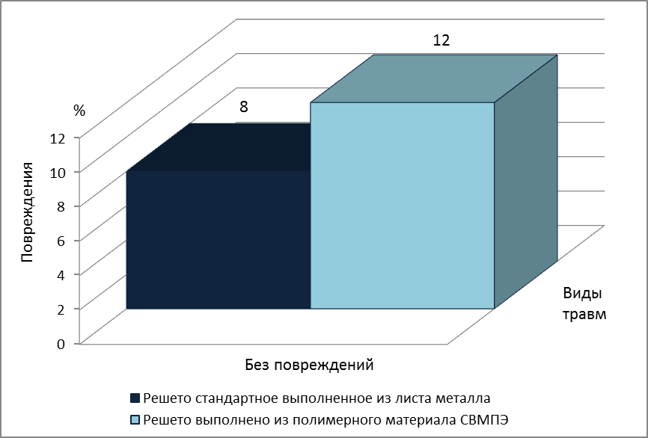

Рис. 7 - Сравнительный анализ семян ячменя,без суммарных повреждения, при очистки различными решетными сепаратарами.

В результате проведенных лабораторных исследований установлено технологическая возможность получения качественного семенного материала зерновой культуры ячмень, очищенной на трех решетном одноярусном стане, с использованием решет изготовленных из материала СВМПЭ.
Сравнительный анализ выявил значимое снижение основных показателей макро и микро травмированности семян ячменя, при их очистке на решетах, изготовленных из материала СВМПЭ при сравнении с решетами, изготовленными из листового металла.
Литература:
- Строна И.Г. Значение крупности семян в семеноводстве. /Ж. Селекция и семеноводство, 1974, -с. 48-51.
- Ашхотов Э. Ю. , Р.К. Бевов, Ашхотов В. Ю. Производственно-экономические и организационные проблемы инвестирования в региональные АПК [Электронный ресурс] // «Инженерный вестник Дона», 2012, №1. – Режим доступа: http://www.ivdon.ru/magazine/archive/n1y2012/669– Загл. с экрана. – Яз. рус.
- Скурятин Н.Ф., Мерецкий С.В. Совершенствование процесса посева зерновых на склоновых почвах [Электронный ресурс] // «Инженерный вестник Дона», 2012, №1. – Режим доступа: http://www.ivdon.ru/magazine/archive/n1y2012/662– Загл. с экрана. – Яз. рус.
- Руских В. Уменьшение травмирование зерна, повышаем его урожайность / Комбикорма №7, Москва , 2010. с. 417-420.
- Информационный бюллетень №9 2009 г. Министерство сельского хозяйства и продовольствия РТ; ГУП РТ «Республиканский информационно-вычислительный центр » г.Казань,2009.-с.6-7.

- Paulsen M. R., Nave W. R. Corn damage from conventional and rotary combines [Электронный ресурс] // Transactions of the ASABE.23 (5): 1100-1116. @1980: http://elibrary.asabe.org/abstract.asp?search=1&JID=3&AID=34729&CID=t1980&v=23&i=5&T=1&urlRedirect=[anywhere=on&keyword=&abstract=&title=&author=&references=&docnumber=&journals=All&searchstring=&pg=&allwords=grain%20near%20clean&exactphrase=&OneWord=&Action=Go&Post=Y&qu=]&redirType=newresults.asp
- Wang Y. J., Chung D. S., Spillman C. K., Eckhoff S. R., Rhee C., Converse H. H. Evaluation of laboratory grain cleaning and separating equipment [Электронный ресурс] // Transactions of the ASABE. 37(2) 507-513. 1994: http://elibrary.asabe.org/abstract.asp?search=1&JID=3&AID=28105&CID=t1994&v=37&i=2&T=1&urlRedirect=[anywhere=on&keyword=&abstract=&title=&author=&references=&docnumber=&journals=All&searchstring=&pg=&allwords=grain%20near%20cleaning&exactphrase=&OneWord=&Action=Go&Post=Y&qu=]&redirType=newresults.asp
- Московский М. Н. Интенсификация процесса сепарации семян зерновых в зерноочистительных агрегатах : дис канд. техн. наук: 05.20.01 – Технологии и средства механизации сельского хозяйства / М. Н. Московский ; ДГТУ.- Ростов н/Д, 2005. –с 218 .
- Проектирование технологических процессов и воздушно-решетных и решетных зерноочистительных машин: монография / Ю.И. Ермольев, А.В. Бутовченко, М.Н. Московский, М.В. Шелков.- Ростов н/Д: Издательский центр ДГТУ, 2010. –с. 285-319
- Московский М.Н., Царев А. А., Дорошенко А. А. Оценка показателей функционирования решетных сепараторов с получением кормового материала (фуража) при очистке ячменя / Труды Кубанского аграрного университета. - 2010. - № 4 (25). с. 83-85.

